我的閱讀紀錄
三年 班 號 姓名

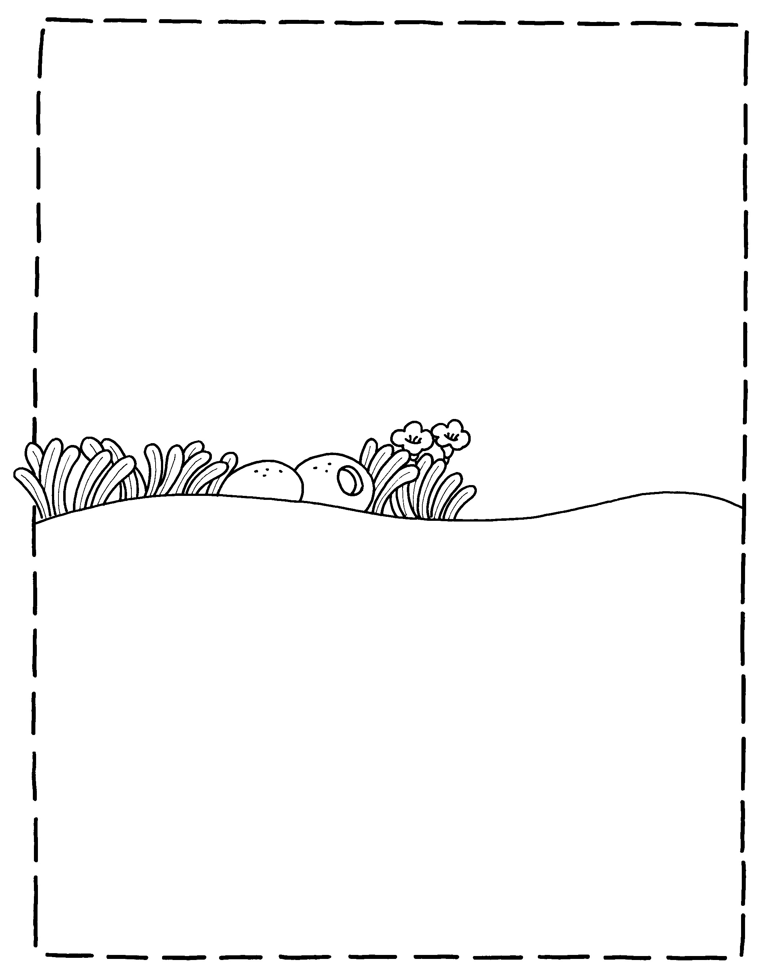

請從「春神跳舞的森林」故事中找出三個你不懂的詞語，嘗試猜
出詞語的意思。
◎詞語:
詞意:
猜字方法:□部首□拆開詞語□文章內容或圖片□字典
◎詞語:
詞意:
猜字方法:□部首□拆開詞語□文章內容或圖片□字典
◎詞語:
詞意:
猜字方法:□部首□拆開詞語□文章內容或圖片□字典

認識台灣原住民
從「馬太鞍的巴拉告」中，我學習到 族的智慧，他
們會

。
從「春神跳舞的森林」中，我學習到 族的 ，
他們

。

